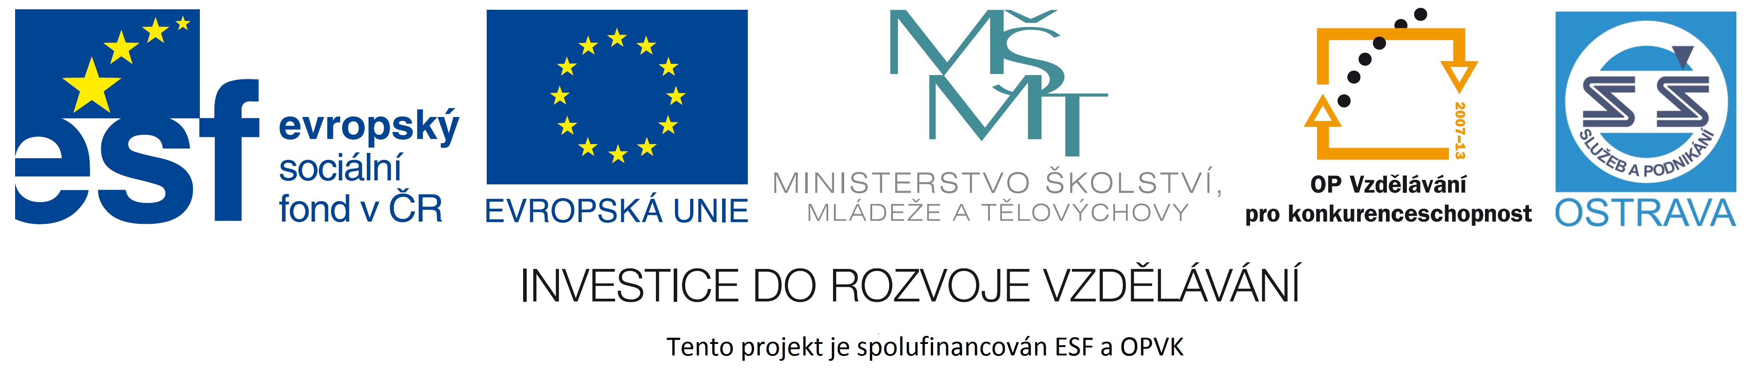
VY_32_INOVACE_CHK4_5960 ŠAL

Výukový materiál v rámci projektu OPVK 1.5 Peníze středním školám
Číslo projektu: CZ.1.07/1.5.00/34.0883
Název projektu: Rozvoj vzdělanosti
Číslo šablony: III/2
Datum vytvoření: duben 2013
Autor: PaedDr. Bohumíra Šalonková
Určeno pro předmět: Chemie
Tematická oblast: Chemie kolem nás
Obor vzdělání: Kosmetické služby (69-41-l/01)
4. ročník
Název výukového materiálu: Řešení( pravděpodobné) k pracovnímu listu z chemické analýzy na téma Fyzikální a chemická analýza vody

Závěr fyzikální analýzy vzorků vody
Vzorek H2O | Teplota | Barva | Zákal | Zápach
Č.1 | 18°C čistá | Bezbarvá | Bez zákalu | Bez zápachu
Č.2 | 35°C zvýšená,  možný rozvoj mikrobů | Bílá | Zakalená | Po mýdle
Č.3 | 22°C čistá | Bezbarvá na dně bílá sraženina | Bez zákalu | Bez zápachu
Č.4 | 30°C zvýšená,  možný rozvoje mikrobů | Světle šedá | Jemně zakalená | Po amoniaku

Závěr chemické analýzy vzorku vody
Vzorek H2O | pH | Tvrdost vody | Dusičnany | Amoniak
Č.1 | 6,2 | Měkká voda | Nízký obsah | ne
Č.2 | 8,8 | Měkká voda | Nízký obsah | ne
Č.3 | 5,7 | Středně tvrdá | Limitní hodnoty | ne
Č.4 | 9,2 | Středně tvrdá | Vysoký obsah | ano

Tabulky možno doplnit zdůvodněním a slovním závěrem.

